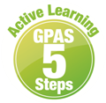
หน่วยการเรียนรู้ที่ 4 ความสัมพันธ์ของตำแหน่ง ระยะ ทิศ และแผนผัง
แผนการจัดการเรียนรู้ที่ 6
เรื่อง การใช้แผนผัง : 2



ชั้นประถมศึกษาปีที่ 1 เวลาเรียน 1 ชั่วโมง
มาตรฐานการเรียนรู้และตัวชี้วัด

มาตรฐานการเรียนรู้
มาตรฐาน ส 5.1 เข้าใจลักษณะทางกายภาพของโลกและความสัมพันธ์ของสรรพสิ่งซึ่งมีผลต่อกัน
ใช้แผนที่และเครื่องมือทางภูมิศาสตร์ในการค้นหา วิเคราะห์ และสรุปข้อมูล
ตามกระบวนการทางภูมิศาสตร์ ตลอดจนใช้ภูมิสารสนเทศอย่างมีประสิทธิภาพ
ตัวชี้วัด
ส 5.1 ป.1/3 ใช้แผนผังแสดงตำแหน่งของสิ่งต่าง ๆ ในห้องเรียน

จุดประสงค์การเรียนรู้
1. อธิบายการใช้แผนผังห้องเรียน (K)
2. แสดงวิธีการใช้แผนผังห้องเรียนให้เกิดประโยชน์ต่อตนเอง (P)
3. สนใจเรียนรู้การใช้แผนผังห้องเรียนให้เกิดประโยชน์ต่อตนเอง (A)


สาระสำคัญ

แผนผังเป็นสิ่งที่แสดงรายละเอียดของสิ่งต่าง ๆ โดยย่อขนาดลงในกระดาษและใช้สัญลักษณ์
แทนสิ่งต่าง ๆ

สาระการเรียนรู้

การใช้ทิศทั้ง 4 กำหนดแผนผั

สมรรถนะสำคัญของผู้เรียน

1. ความสามารถในการสื่อสาร
2. ความสามารถในการคิด
3. ความสามารถในการแก้ปัญหา
4. ความสามารถในการใช้ทักษะชีวิต

คุณลักษณะอันพึงประสงค์

1. ใฝ่เรียนรู้
2. มุ่งมั่นในการทำงาน

คำถามสำคัญ

นักเรียนจะใช้แผนผังพัฒนาห้องเรียนของตนเองให้เกิดประโยชน์สูงสุดอย่างไร


การจัดกิจกรรมการเรียนรู้


ขั้นสังเกต รวบรวมข้อมูล (Gathering)
• • • • • • • • • • • • • • • • •

1. นักเรียนร่วมกันสังเกตสิ่งต่าง ๆ ในห้องเรียนว่าแต่ละทิศมีอะไรบ้าง
• ทิศเหนือมีอะไรบ้าง (ตัวอย่างคำตอบ มีภาพแผนที่ กระดาน ภาพตัวอักษรไทย โต๊ะครู)
• ทิศตะวันออกมีอะไรบ้าง (ตัวอย่างคำตอบ มีประตูเข้า-ออก 2 ทาง)
• ทิศตะวันตกมีอะไรบ้าง (ตัวอย่างคำตอบ มีหน้าต่างระบายอากาศ 5 ช่อง)
• ตรงกลางห้องมีอะไรบ้าง (ตัวอย่างคำตอบ มีโต๊ะนักเรียน 4 แถว แถวละ 3 ตัว)
• ทิศใต้มีอะไรบ้าง (ตัวอย่างคำตอบ มีผนังห้องเรียน)
กิจกรรมนี้สร้างเสริมทักษะทางภูมิศาสตร์ ด้านการสังเกต


ขั้นคิดวิเคราะห์และสรุปความรู้ (Processing)
• • • • • • • • • • • • • • • • • • • •

2. นักเรียนร่วมกันนำข้อมูลจากการสังเกตห้องเรียนของตนเอง มาจำแนกเป็นแผนผังห้องเรียน
บนกระดาน ดังตัวอย่าง
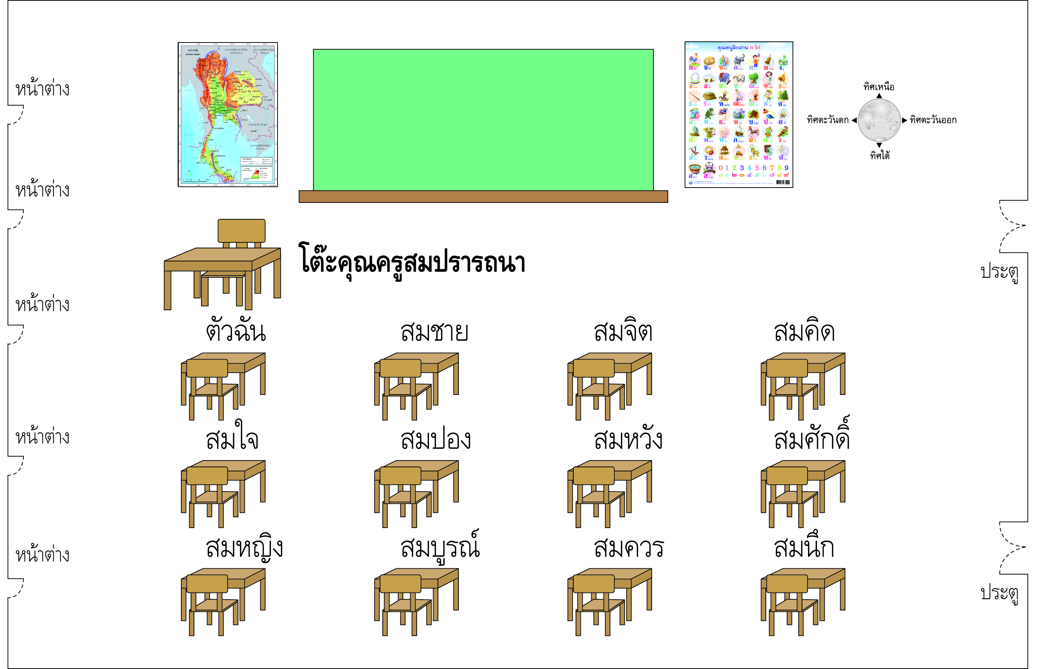

กิจกรรมนี้สร้างเสริมกระบวนการทางภูมิศาสตร์ ด้านการวิเคราะห์ข้อมูล

3. นักเรียนร่วมกันแสดงความคิดเห็นเกี่ยวกับประโยชน์ของการเรียนรู้แผนผังห้องเรียน
โดยใช้คำถาม ดังนี้
• การสังเกตและการเขียนแผนผังห้องเรียนมีประโยชน์ต่อนักเรียนอย่างไร
(ตัวอย่างคำตอบ ช่วยให้มองเห็นภาพรวม ตำแหน่ง และทิศของสิ่งต่าง ๆ ที่อยู่ภายในห้องเรียน)
• นักเรียนจะใช้แผนผังให้เกิดประโยชน์ต่อห้องเรียนของเราอย่างไร
(ตัวอย่างคำตอบ จัดวางสิ่งของให้เป็นระเบียบ และจัดห้องให้น่าเรียน)
4. นักเรียนคิดประเมินเพื่อเพิ่มคุณค่า แล้วสรุปเป็นความคิดรวบยอด โดยใช้คำถาม ดังนี้
• นักเรียนจะใช้แผนผังพัฒนาห้องเรียนของตนให้เกิดประโยชน์สูงสุดอย่างไร
(ตัวอย่างคำตอบ จัดวางสิ่งของภายในห้องเรียนให้เป็นระเบียบ และจัดห้องให้น่าเรียน)
กิจกรรมนี้สร้างเสริมกระบวนการทางภูมิศาสตร์ ด้านการสรุปเพื่อตอบคำถาม

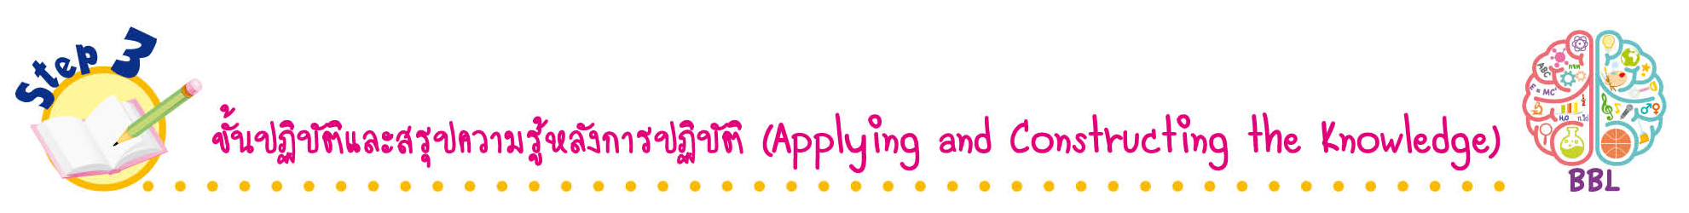
ขั้นปฏิบัติและสรุปความรู้หลังการปฏิบัติ (Applying and Constructing the Knowledge)
• • • • • • • • • • • • • • • • • • • • • • • • • • • • • • • • • • • • •


5. นักเรียนวาดแผนผังห้องเรียนของตนเองลงใน และนำเสนอข้อมูลโดยการตอบคำถาม ในชิ้นงานที่ 31 เรื่อง วาดแผนผังห้องเรียนของตนเอง
กิจกรรมนี้สร้างเสริมทักษะศตวรรษที่ 21 ด้านการคิดสร้างสรรค์และสร้างนวัตกรรม

6. นักเรียนตรวจสอบความถูกต้องและความเรียบร้อยของชิ้นงานตนเอง หากพบข้อผิดพลาด
ควรปรับปรุงแก้ไขให้ถูกต้อง
7. นักเรียนร่วมกันสรุปสิ่งที่เข้าใจเป็นความรู้ร่วมกัน ดังนี้
แผนผังเป็นสิ่งที่แสดงรายละเอียดของสิ่งต่าง ๆ โดยย่อขนาดลงในกระดาษและใช้สัญลักษณ์แทนสิ่งต่าง ๆ
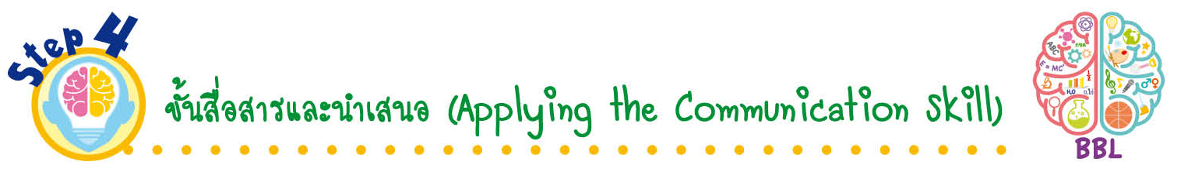
ขั้นสื่อสารและนำเสนอ (Applying the Communication Skill)
• • • • • • • • • • • • • • • • • • • • • • • • • • •

8. นักเรียนนำเสนอชิ้นงานของตนเองหน้าชั้นเรียน
กิจกรรมนี้สร้างเสริมทักษะศตวรรษที่ 21 ด้านการสื่อสาร

9. นักเรียนร่วมกันอภิปรายสรุปเกี่ยวกับวิธีการทำงานให้เห็นการคิดเชิงระบบและวิธีการทำงาน
ที่มีแบบแผน
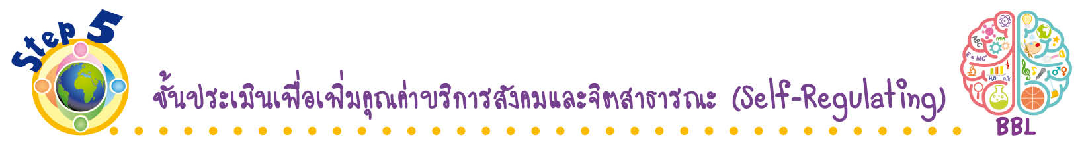
ขั้นประเมินเพื่อเพิ่มคุณค่าบริการสังคมและจิตสาธารณะ (Self-Regulating)
• • • • • • • • • • • • • • • • • • • • • • • • • • • • • • • •

10. นักเรียนนำความรู้เกี่ยวกับการใช้แผนผังไปใช้ในการจัดวางสิ่งของต่าง ๆ ภายในบ้านให้เป็นระเบียบเรียบร้อย เพื่อให้สามารถนำสิ่งของมาใช้ได้อย่างสะดวก
11. นักเรียนประเมินตนเอง โดยเขียนแสดงความรู้สึกหลังการเรียน ในประเด็นต่อไปนี้
• สิ่งที่นักเรียนได้เรียนรู้ในวันนี้คืออะไร
• นักเรียนมีส่วนร่วมในกิจกรรมการเรียนรู้มากน้อยเพียงใด
• นักเรียนพึงพอใจกับการเรียนรู้ในวันนี้หรือไม่ เพียงใด
• นักเรียนจะนำความรู้ที่ได้นี้ไปใช้ให้เกิดประโยชน์แก่ตนเอง ครอบครัว และสังคมทั่วไป
ได้อย่างไร
จากนั้นแลกเปลี่ยนตรวจสอบขั้นตอนการทำงานทุกขั้นตอนว่าจะเพิ่มคุณค่าไปสู่สังคม
เกิดประโยชน์ต่อสังคมให้มากขึ้นกว่าเดิมในขั้นตอนใดบ้าง สำหรับการทำงานในครั้งต่อไป

สื่อการเรียนรู้/แหล่งการเรียนรู้

1. หนังสือเรียน รายวิชาพื้นฐาน สังคมศึกษา ศาสนา และวัฒนธรรม ชั้นประถมศึกษาปีที่ 1
ของสถาบันพัฒนาคุณภาพวิชาการ (พว.)
2. แหล่งการเรียนรู้ทั้งภายในและภายนอกโรงเรียน


การประเมินการเรียนรู้

1. ประเมินความรู้ เรื่อง การใช้ทิศทั้ง 4 กำหนดแผนผัง (K) ด้วยแบบทดสอบ
2. ประเมินชิ้นงาน เรื่อง วาดแผนผังห้องเรียนของตนเอง (P) ด้วยแบบประเมิน
3. ประเมินคุณลักษณะอันพึงประสงค์ ด้านใฝ่เรียนรู้ มุ่งมั่นในการทำงาน (A) ด้วยแบบประเมิน


แบบประเมินตามสภาพจริง (Rubrics)
แบบประเมินชิ้นงาน เรื่อง วาดแผนผังห้องเรียนของตนเอง
รายการการประเมิน | ระดับคุณภาพ
รายการการประเมิน | 4 | 3 | 2 | 1
1. ความสามารถ  ทางภูมิศาสตร์  • ความเข้าใจระบบ ธรรมชาติและ มนุษย์  • การให้เหตุผลทาง ภูมิศาสตร์ | สำรวจและอธิบายข้อมูลโดยการวาดแผนผังแสดงตำแหน่งของสิ่งต่าง ๆ  ในห้องเรียน พร้อมเขียนอธิบายความสัมพันธ์  ของตำแหน่ง ระยะ  และทิศได้อย่างถูกต้องครบถ้วน | สำรวจและอธิบายข้อมูลโดยการวาดแผนผังแสดงตำแหน่งของสิ่งต่าง ๆ  ในห้องเรียน พร้อมเขียนอธิบายความสัมพันธ์  ของตำแหน่ง ระยะ  และทิศได้อย่างถูกต้องแต่ไม่ครบถ้วน | สำรวจและอธิบายข้อมูลโดยการวาดแผนผังแสดงตำแหน่งของสิ่งต่าง ๆ  ในห้องเรียน พร้อมเขียนอธิบายความสัมพันธ์  ของตำแหน่ง ระยะ  และทิศ  ได้อย่างถูกต้องบางส่วนและไม่ครบถ้วน | สำรวจและอธิบายข้อมูลโดยการวาดแผนผังแสดงตำแหน่งของสิ่งต่าง ๆ  ในห้องเรียน พร้อมเขียนอธิบายความสัมพันธ์  ของตำแหน่ง ระยะ  และทิศได้บ้าง
2. กระบวนการ  ทางภูมิศาสตร์  • การตั้งคำถาม  เชิงภูมิศาสตร์  • การรวบรวมข้อมูล  • การจัดการข้อมูล  • การวิเคราะห์ข้อมูล  • การสรุปเพื่อ  ตอบคำถาม | ดำเนินการตามกระบวนการทางภูมิศาสตร์ได้ถูกต้องและครบถ้วน | ดำเนินการตามกระบวนการทางภูมิศาสตร์ได้ถูกต้อง  แต่ไม่ครบทุกขั้นตอน | ดำเนินการตามกระบวนการทางภูมิศาสตร์  ได้ถูกต้องบางส่วน  และไม่ครบถ้วน | ดำเนินการตามกระบวนการทางภูมิศาสตร์ได้บ้าง

รายการการประเมิน | ระดับคุณภาพ
รายการการประเมิน | 4 | 3 | 2 | 1
3. ทักษะ  ทางภูมิศาสตร์  • การสังเกต  • การแปลความ ข้อมูลทาง ภูมิศาสตร์  • การใช้เทคนิค  และเครื่องมือ  ทางภูมิศาสตร์ | สังเกตและบอกด้วยการแปลความข้อมูลทางภูมิศาสตร์ด้วยการ  ใช้เทคนิคและเครื่องมือทางภูมิศาสตร์ การแสดงตำแหน่งของสิ่งต่าง ๆ  ในห้องเรียน  ได้อย่างถูกต้องครบถ้วน | สังเกตและบอกด้วยการแปลความข้อมูลทางภูมิศาสตร์ด้วยการ  ใช้เทคนิคและเครื่องมือทางภูมิศาสตร์ การแสดงตำแหน่งของสิ่งต่าง ๆ  ในห้องเรียน  ได้อย่างถูกต้อง  แต่ไม่ครบถ้วน | สังเกตและบอกด้วยการแปลความข้อมูลทางภูมิศาสตร์ด้วยการใช้เทคนิคและเครื่องมือ  ทางภูมิศาสตร์ การแสดงตำแหน่งของสิ่งต่าง ๆ  ในห้องเรียน  ได้อย่างถูกต้องบางส่วน  และไม่ครบถ้วน | สังเกตและบอกด้วยการแปลความข้อมูลทางภูมิศาสตร์ด้วยการ  ใช้เทคนิคและเครื่องมือทางภูมิศาสตร์ การแสดงตำแหน่งของสิ่งต่าง ๆ  ในห้องเรียนได้บ้าง

เกณฑ์การตัดสินคุณภาพ
ช่วงคะแนน | ระดับคุณภาพ
11-12 | 4 (ดีมาก)
9-10 | 3 (ดี)
7-8 | 2 (พอใช้)
1-6 | 1 (ควรปรับปรุง)
รายการการประเมิน | ระดับคุณภาพ
1. ความสามารถทางภูมิศาสตร์ | 4 3 2 1
2. กระบวนการทางภูมิศาสตร์ | 4 3 2 1
3. ทักษะทางภูมิศาสตร์ | 4 3 2 1

ข้อเสนอแนะของผู้บริหารสถานศึกษา

ลงชื่อ______________________________
(_____________________________)
ตำแหน่ง______________________________

บันทึกหลังการสอน

ผลการจัดการเรียนการสอน

ปัญหา/อุปสรรค

แนวทางแก้ไข

ครูผู้สอน___________________________
(__________________________)
วันที่บันทึก___________________________

